# 第四周 （2017.03.06--2017.03.12）

|  |  |
| --- | --- |
| 时间 | 内容 |
| 2017.02.13—2017.02.19 | 1、结束了测试版的练习。  2、开始了新的电路板。完成了电源部分的焊接，等待其他部分器件的焊接工作。  3、看了一些关于电路板焊接的文章。  4、温习了前面的工作。 |
| 2017.02.20—2017.02.26 | 1、电路板焊接  2、DSP相关 |
| 2017.02.27—2017.03.05 | 1、完成了FPGA的测试  2、开始DSP的测试 |
| 2017.03.06—2017.03.12 |  |

## 1 本周工作总结

### 1.1 DSP连接问题

DSP无法连接的原因找到了，是因为驱动安装位置不对。我之前是按照CCS3.3的驱动方法来装的，装在了CCS的安装目录，其实应该装在ccsv5\ccs_base目录下。装上之后，就能够成功了连接了。

### 1.2 DSP烧录问题

烧录的时候出现了下面的问题，提示设备一直在复位状态。我检查了DSP_RST管脚，状态为0，检查原因之后发现，由于FPGA_RST_OUT的电位是0，而SN74LVC08AD是一个与门，所以，DSP_RST为0，因此，写了一个FPGA的程序，让FPGA_RST_OUT对应的J5管脚输出电位是1，然后再检测DSP的复位输出就为1了。而且，**这时电流显示为0.58左右，右下角的那个芯片也不烫手了。**

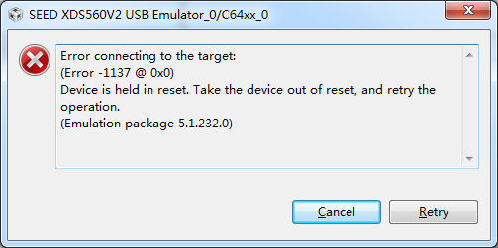

写了一个小程序之后，在debug的时候，出现了下列错误：

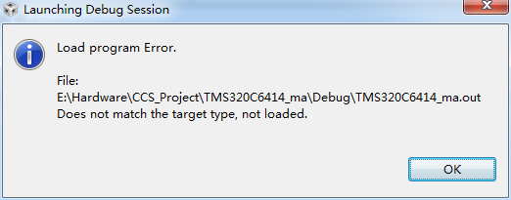

检查之后发现原来是之前刚开始建立项目的时候，那个时候还没有正确安装SEED的驱动，所以选了blackhawk的C6416的驱动。重新改回SEED的驱动就可以了。

写了一个最简单的hello world，成功的输出了。

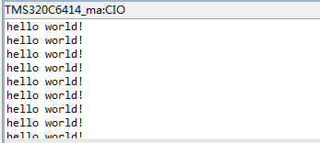

虽然结果输出了，可是出现了一个小提示，目前对结果还没有影响。

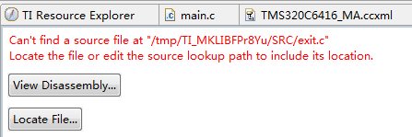

# 第三周 （2017.02.27--2017.03.05）

## 1 本周工作总结

1、这周把FPGA剩下的一个芯片焊上了，刚开始焊上的时候还是连不上，后来发现原来是JTAG的管脚虚焊了。焊结实之后就好了，测试了分频，可以正常分频，只是在经过TI_TXS0108E之后，波形就出不来了，测试了它的VCCA和VCCB管脚的电压，是正常的。A1端波形正常，B1端就不行了。【未解决】

2、结束FPGA之后，开始了DSP。

焊了DSP_CONFIG、DSP_EMIFA、DSP_EMIFB以及SYS中的DSP相关的电路。可还是连不上，目前已经尝试的方法有：

1. 重装CCS5.5，显然没用；
2. 检查JTAG的管脚是否虚焊，把所有的管脚都加固了一遍；
3. 判断是不是DSP_CONFIG的焊接问题，我把这一层的所有东西都卸掉重新焊了，还是连接不上，应该不是CONFIG的问题吧。
4. 之前没有安SN74LVC08AD_MY芯片，这个芯片跟DSP的重置有关，之前推测可能是由于这个芯片没有装，导致输出电位一直是0，我把这个芯片装上了，还是不行，我检测了这个芯片的**2脚**和**14脚**的电压，都是**3.3V**。
5. 之前把R13拆掉了，焊上了R12，然后电流是1.2A左右，我这次把R13焊上了，把R12拆掉了，电流变成了0.75左右，都没过载。  
   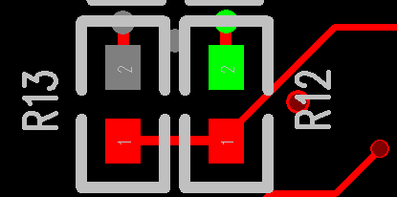
6. 重装仿真器的驱动，根据错误说明，有可能是SEED-XDS560V2仿真器的驱动问题，所以重装了驱动，结果还是不行。我查找下面这个错误  
     
   按照网上说的，查看cc/bin下的xdsfast3.dll文件，如果这个文件大小是160K就表示驱动没有装好。如果出现这样的问题，即使重装驱动往往也不能成功，只能删除这个xdsfast3.dll文件，然后断开PC和仿真器，重装仿真器驱动。然后如果装完之后xdsfast3.dll文件大小为352K就表示驱动安装成功。我看了我的文件的大小，确实是160K，但是我按照上面说的，断开之后再安装，还是160K，我看了下这个文件的日期，还是它第一次生成的日期，也就是说，我装的这些驱动里面并没有生成这个文件。把我能找到的驱动都装了一遍，还是没有出现352K的文件。
7. 网上有人遇到了这个问题，他用的也是XDS560V2仿真器，他重装了驱动之后，使用了Texas Instruments XDS100v1 USB Emulator就连接上了，我按照这个办法，发现在这个仿真器下找不到6416，我试了6421/6424等几个，还是不行，这次的错误变成了A required dynamic library could not be located. The library isn't on the search path.
8. 还有人说，把仿真器的I/O接口数字由0改成1的，我试了，也不行。  
   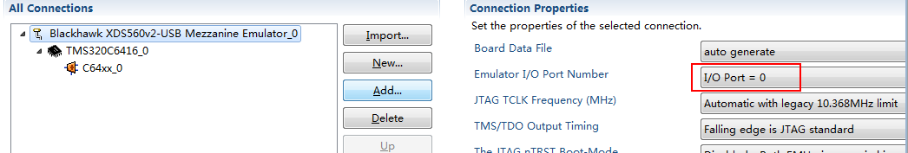

上面的方法是我这几天找到的所有方法了，我都试过了，还是不行。我现在能想到的办法就是把所有关于DSP的元件都卸掉，然后重新焊一遍。目前还没这样做。不知道这样做可以吗？

## 2 下周工作展望

继续调DSP。

# 第二周 （2017.02.20--2017.02.26）

## 1 本周工作总结

1.1 电路板的焊接

去杨老板那里焊接DSP和FPGA芯片，还有一个芯片未焊，周一上午去焊。期间把DSP相关的配置电路焊了，制作了一个转换的线。

发现双排的线在焊的时候，最好正着扣上去，然后焊侧边，如果倒着扣的话，最后另一排的再焊的话，两边的触头容易碰到。还有就是在吹热缩管的时候，不要吹太长时间，不然的话，双排针就会烤松动。

1.2 DSP相关

看了CCS的使用教程。在笔记本上装CCS，发现win10不兼容，又另外装了个win7的系统，可以用了。打开CCS之后，点击Test Connection，显示连接DSP失败，目前为止还未解决，不知道什么原因。

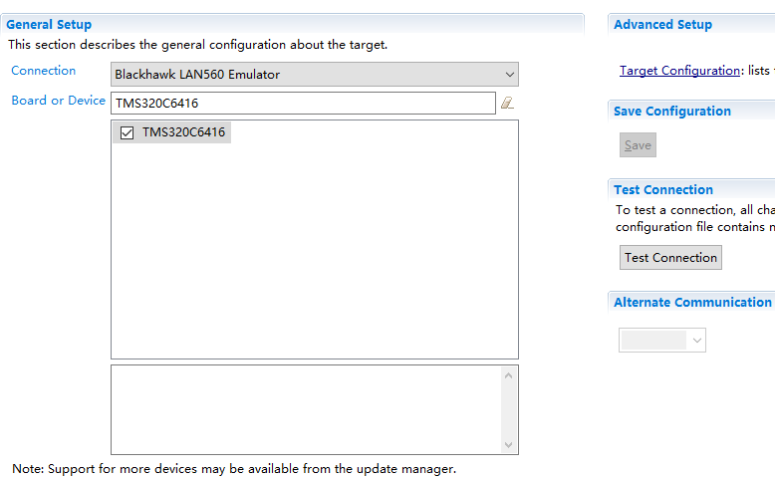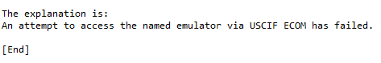

# 第一周 （2017.02.13--2017.02.19）

## 1 本周工作总结

### 1.1 本周结束了测试版的练习。

### 1.2 开始了新的电路板。

完成了电源部分的焊接，等待其他部分器件的焊接工作。

### 1.3 焊接的相关文章。

看了一些关于电路板焊接的文章。

### 1.4 **温习了前面的工作。**